软件工程系项目/实验报告
姓名 | 邱谦 | 学号 | 19001020502
专业班级 | 软件19005 | 指导教师 | 康玲
课程名称 | 算法分析与设计
项目/实验  名称 | 贪心法-硬币问题

一、解决方案的分析与设计
思路：每次选择能够选择的，面值最大的能够选择做多数量的硬币。
一个小问题：题目描述中有100分的硬币，要求求出W元最少的硬币组合。但是100分等于一元，可能是题目描述有错误，因此，按照题目的描述完成的代码，无论输入W为多大，最后总会输出和W数值相等的硬币数。但算法整体是没有问题的，如果确实是题目描述出错，只需要维护第19行coins数组或者第44行即可

二、解决方案的程序实现
1.程序代码
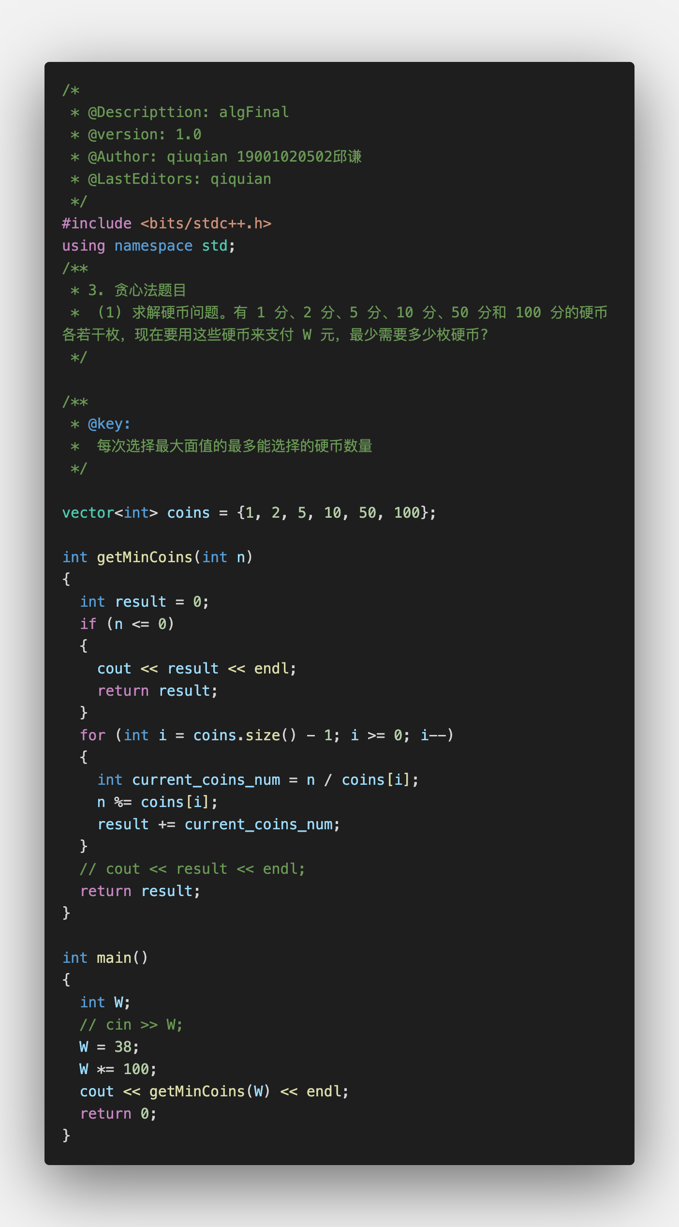
2.程序运行结果
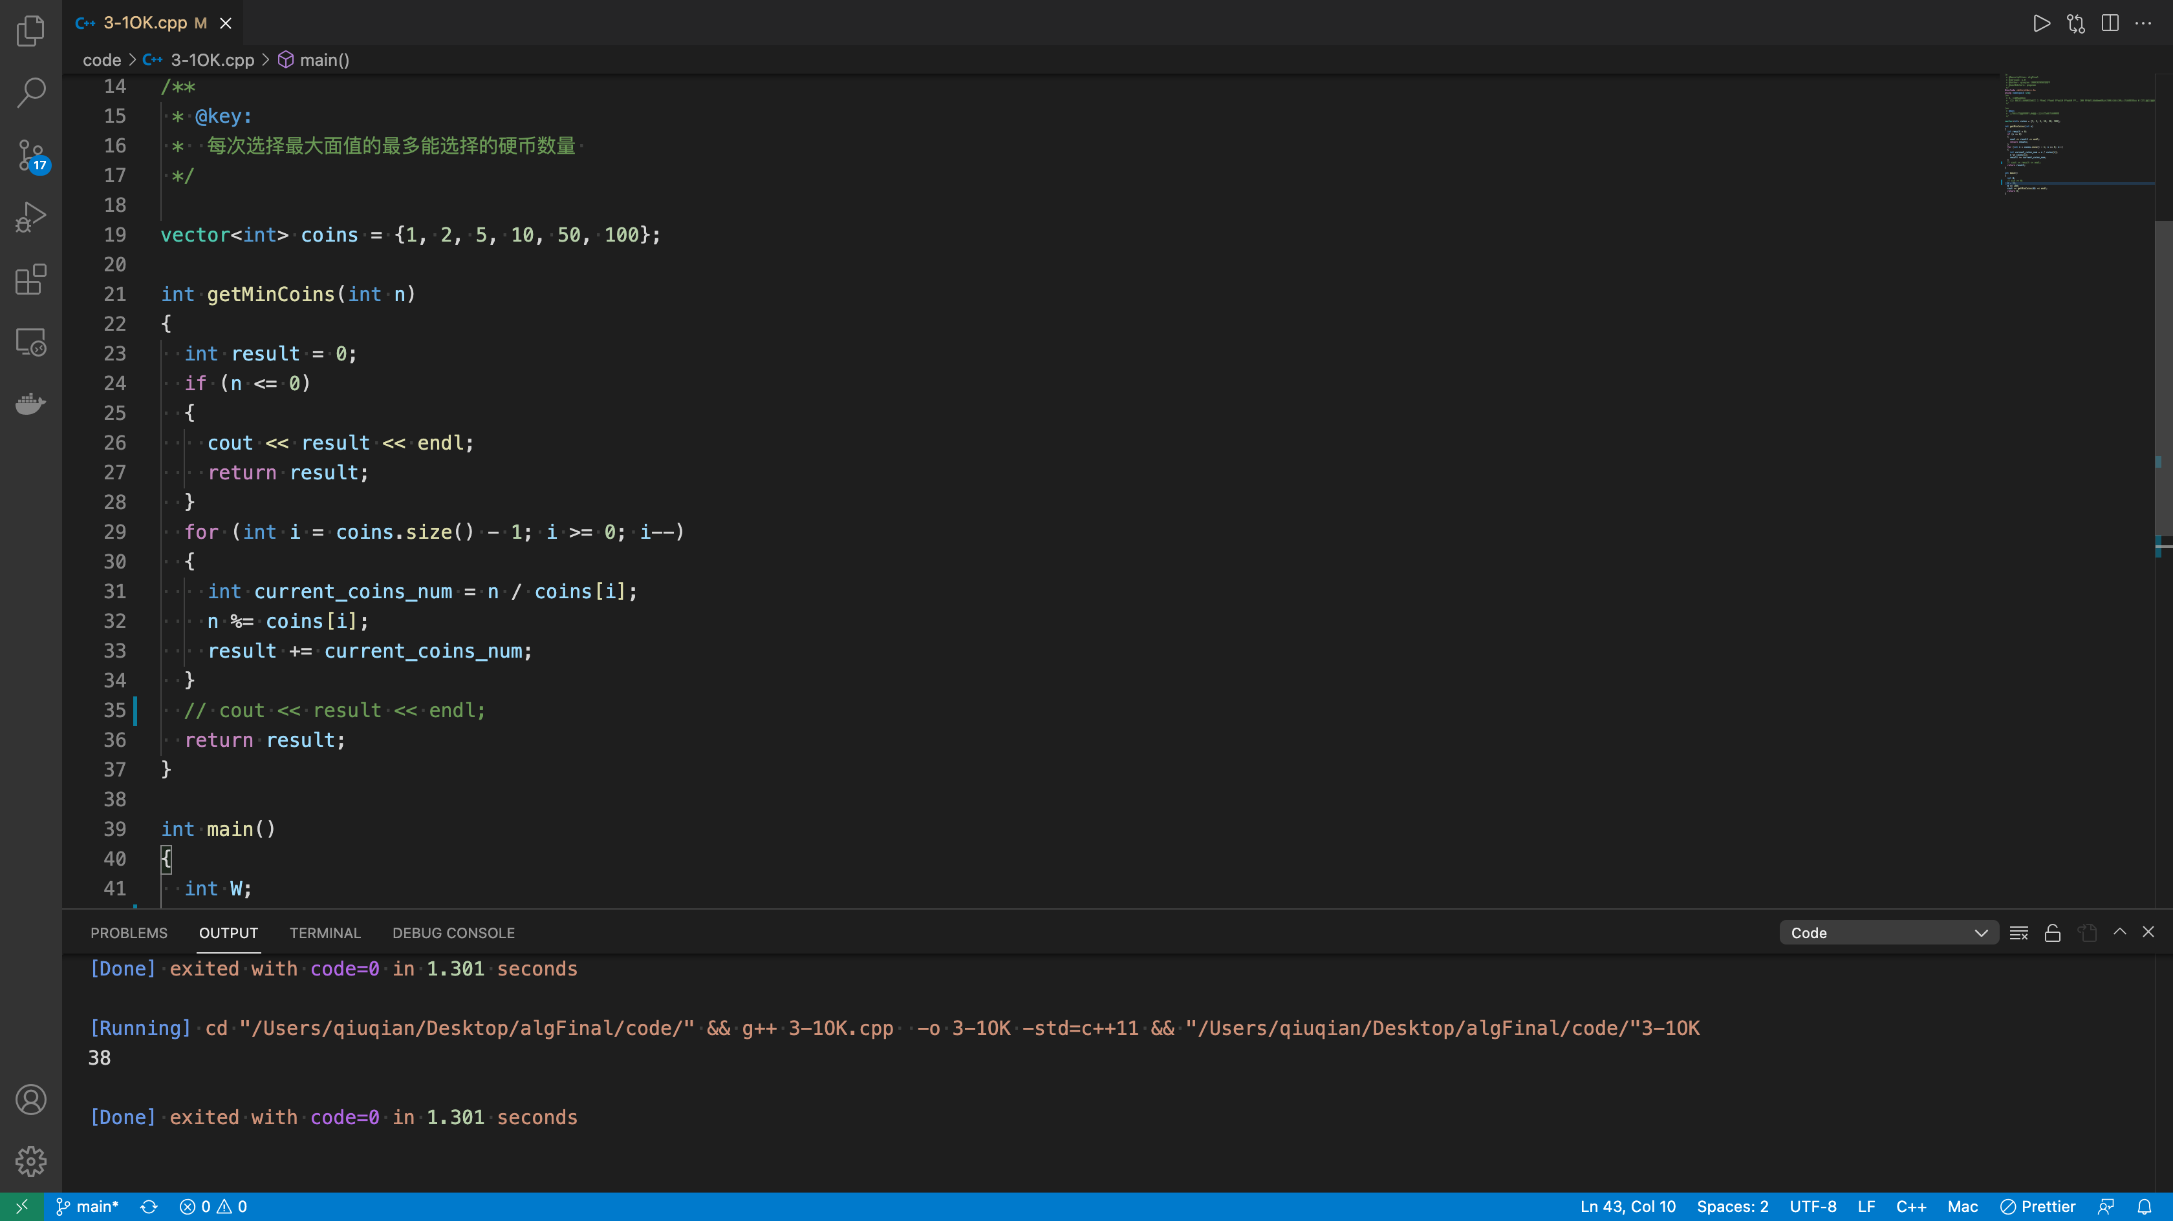

三、复杂度分析
时间复杂度：O(n)
空间复杂度：O(1)

